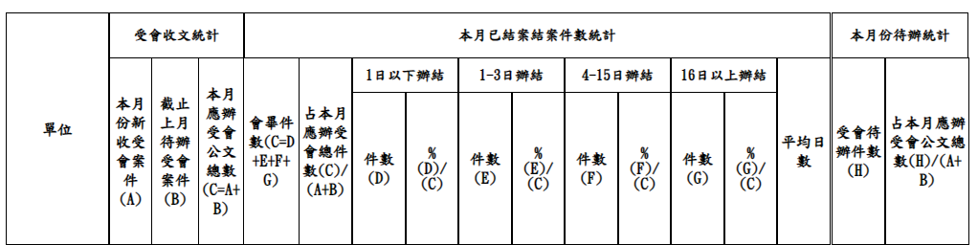

1. 合計(A)
   1. 機關於統計月份內所有新會辦給其他單位的文的件數 (排除承辦單位自身與陳核單位)
      1. #陳核單位的公文算是陳核，不算是會辦，所以不列入計算.
      2. #例如三月份為65件公文是有會辦給其他單位的.
   2. 第二列開始是由第1點查出的公文中，分別過濾出該單位受會的筆數.其中有公文是受會多個會辦單位的，因此加總會超過65
      1. #例如11300000001這份公文有會辦給[人事室]與[會計室]，那麼在各自的單位合計上都會算上一筆.
2. 合計(B)
   1. 受會的日期小於查詢月份，並且於查詢月份會辦或尚未會辦完畢的件數
3. 合計(D) 合計(E) 合計(F) 合計(G)
   1. 公文於該單位時辦理的時數，經轉換為日數後為1日以下(D)，或1日以上3日以下(E)，或4日以上15日以下(F) ，或16日以上(G)
4. 平均日數
   1. 總處理日數/會畢件數